Ilustrasi
DILATASI
(PEMBESARAN ATAU PERKECILAN)

Dina sangat suka mengoleksi foto dengan berbagai ukuran. Suatu hari Dina berpikir untuk memajang foto dari Candi Borobudur dengan ukuran yang berbeda-beda di kamarnya seperti yang diperlihatkan oleh gambar jam dibawah ini:

Berdasarkan ilustrasi di atas, cobalah untuk menyelesaikan tabel di bawah ini dengan memberikan tanda centang pada kolom ya dan tidak sesuai pernyataan yang Anda rasa benar!
Pernyataan | Ya | Tidak
Bentuk candi dalam foto berubah
Ukuran candi dalam foto berubah
Posisi candi dalam foto berubah

Kesimpulan yang dapat diperoleh, dilatasi atau pembesaran atau pengecilan adalah:

DILATASI
Kali ini, kita akan belajar mengenai sifat-sifat dilatasi berdasarkan faktor skalanya ($k$). Untuk itu ayo gambarkan dilatasi dari segitiga ABC yang memiliki koordinat $A\left(4,2\right)$, $B(6,2)$, dan $C(4,4)$ pada diagram kartesius yang telah disediakan, dan lengkapilah tabel .
- Faktor Skala $k=1$
Segitiga ABC didilatasikan sehingga memiliki koordinat $A_{1}(4,2)$, $B_{1}(6,2)$, dan $C_{1}(4,4)$

- Faktor Skala $k>1$
Segitiga ABC didilatasikan sehingga memiliki koordinat $A_{2}(8,4)$, $B_{2}(12,4)$, dan $C_{2}(8,8)$

- Faktor Skala $0<k<1$
Segitiga ABC didilatasikan sehingga memiliki koordinat $A_{3}(2,1)$, $B_{3}(3,1)$, dan $C_{3}(2,2)$

- Faktor Skala $k=-1$
Segitiga ABC didilatasikan sehingga memiliki koordinat $A_{4}(-4,-2)$, $B_{4}(-6,-2)$, dan $C_{4}(-4,-4)$

- Faktor Skala $-1<k<0$
Segitiga ABC didilatasikan sehingga memiliki koordinat $A_{5}(-2,-1)$, $B_{5}(-3,-1)$, dan $C_{5}(-2,-2)$

- Faktor Sklalar $k<-1$
Segitiga ABC didilatasikan sehingga memiliki koordinat $A_{6}(-8,-4)$, $B_{6}(-12,-4)$, dan $C_{6}(-8,-8)$

Suatu dilatasi terkait dengan pusat dilatasi dan faktor skalanya. Suatu dilatasi yang berpusat dititik $O(0,0)$ dengan faktor skala k dilambangkan dengan $[O,k]$. Dilatasi yang berpusat dititik $P(m,n)$ dengan faktor skala k dilambangkan dengan $[P,k]$.

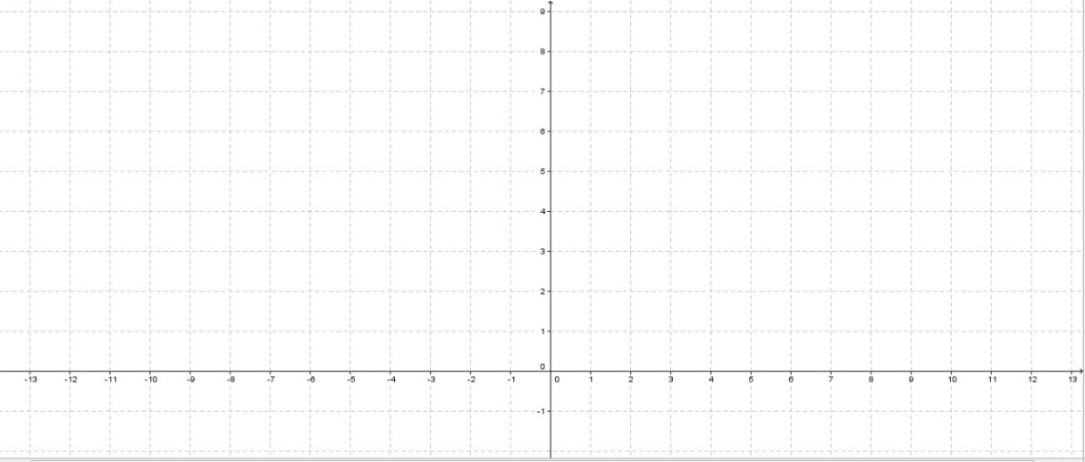

TABEL AKTIVITAS
Sifat Dilatasi | Besar Faktor Skala | Arah |  | Pihak
 |  | Searah | Berlawanan Arah | Sepihak | Berlawanan Pihak
Faktor Skala $k=1$
Faktor Skala $k>1$
Faktor Skala $0<k<1$
Faktor Skala $k=-1$
Faktor Skala $-1<k<0$
Faktor Skala $k<-1$
Dari informasi yang kalian dapatkan pada diagram kartesius dan kegiatan melengkapi tabel, maka rumus untuk dilatasi adalah:
Dilatasi terhadap titik $O\left(0,0\right)$ dengan faktor skala k:
$$\left(\begin{matrix}x' \\ y'\end{matrix}\right)=\left(\begin{matrix}k & 0 \\ 0 & k\end{matrix}\right)\left(\begin{matrix}x \\ y\end{matrix}\right)$$
Dilatasi terhadap titik $P\left(m,n\right)$ dengan faktor skala k:
$$\left(\begin{matrix}x' \\ y'\end{matrix}\right)=\left(\begin{matrix}k & 0 \\ 0 & k\end{matrix}\right)\left(\begin{matrix}x-m \\ y-n\end{matrix}\right)+\left(\begin{matrix}m \\ n\end{matrix}\right)$$
AYO MENYIMPULKAN

AYO BERLATIH

- Jika titik (-5,2) mengalami dilatasi 6 satuan terhadap $(0,0)$ maka tentukan bayangannya!
Jawab: $(-30,12)$
- Titik $(2,4)$ mengalami dilatasi 4 satuan terhadap $\left(3,2\right)$. Tentukanlah bayangannya!
Jawab: $(-1,10)$
- Jika $3x-y=10$ adalah bayangan dari suatu garis akibat dilatasi dengan faktor skala 3 terhadap pusat $A(1,4)$ maka tentukanlah persamaan garis asalnya!
Jawab: $9x-3y-8=0$

